Знакомство с музыкальными инструментами. Название инструментов всех групп.

В мире музыки существует свой порядок и классификация. Инструменты подразделяются на большие группы: струнные, клавишные, ударные, духовые, а еще язычковые. Какие из них появились раньше, какие позже, сейчас трудно сказать наверняка. Но уже древние люди, стрелявшие из лука, заметили, что натянутая тетива звучит, тростниковые трубочки, если в них подуть, издают свистящие звуки, а ритм удобно отбивать на любых поверхностях всеми подручными средствами. Эти предметы стали прародителями струнных, духовых и ударных инструментов, известных уже в Древней Греции. Так же давно появились язычковые, а вот клавишные были изобретены чуть позднее. Рассмотрим эти основные группы.

Духовые

В духовых инструментах звук издается в результате колебаний столба воздуха, заключенного внутри трубки. Чем больше объем воздуха, тем более низкий звук он издает.

Духовые делятся на две большие группы: деревянные и медные. Деревянные - флейта, кларнет, гобой, фагот, альпийский рог... - представляют собой прямую трубку с боковыми отверстиями. Закрывая или открывая отверстия пальцами, музыкант может укоротить столб воздуха и изменить высоту звука. Современные инструменты часто делаются не из дерева, а из других материалов, однако по традиции называются деревянными.

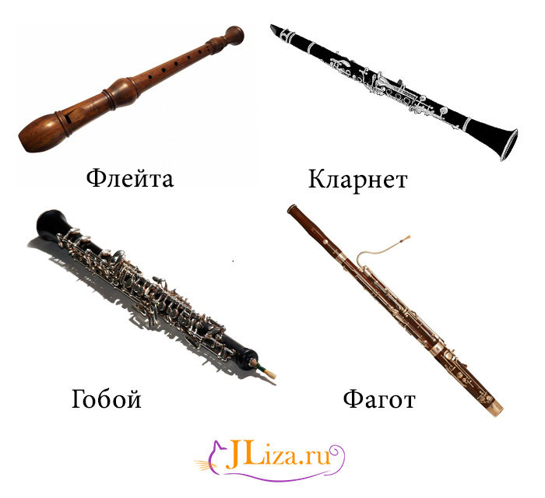

Медные духовые задают тон любого оркестра, от духового до симфонического. Труба, валторна, тромбон, туба, геликон, целое семейство саксгорнов (баритон, тенор, альт) - типичные представители этой самой громкой группы инструментов. Позднее появился саксофон - король джаза.

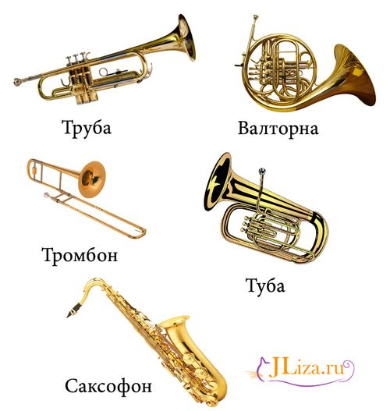

Высота звука в медных духовых меняется за счет силы выдуваемого воздуха и положения губ. Без дополнительных вентилей такая труба может издавать только ограниченное число звуков - натуральный звукоряд. Для расширения диапазона звучания и возможности попадать на все звуки была придумана система вентилей - клапанов, изменяющих высоту столба воздуха (как боковые отверстия на деревянных). Слишком длинные медные трубы, в отличие от деревянных, можно свернуть, придав им более компактную форму. Валторна, туба, геликон - примеры свернутых труб.

Струнные

Тетиву лука можно считать прообразом струнных инструментов - одной из самых главных групп любого оркестра. Звук здесь издается колеблющейся струной. Для усиления звука струны стали натягивать над полым корпусом - так появились лютня и мандолина, цимбалы, гусли... и хорошо знакомая нам гитара.

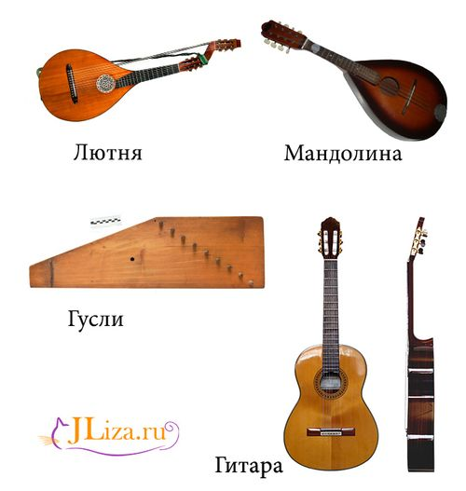

Струнная группа делится на две основные подгруппы: смычковые и щипковые инструменты. К смычковым относятся скрипки всех сортов: скрипки, альты, виолончели и огромные контрабасы. Звук из них извлекается смычком, которым водят по натянутым струнам. А для щипковых смычок не нужен: музыкант пальцами защипывает струну, заставляя ее колебаться. Гитара, балалайка, лютня - щипковые инструменты. Как и красавица арфа, издающая такие нежные воркующие звуки. А вот контрабас - смычковый или щипковый инструмент? Формально он относится к смычковым, но часто, особенно в джазе, на нем играют щипками.

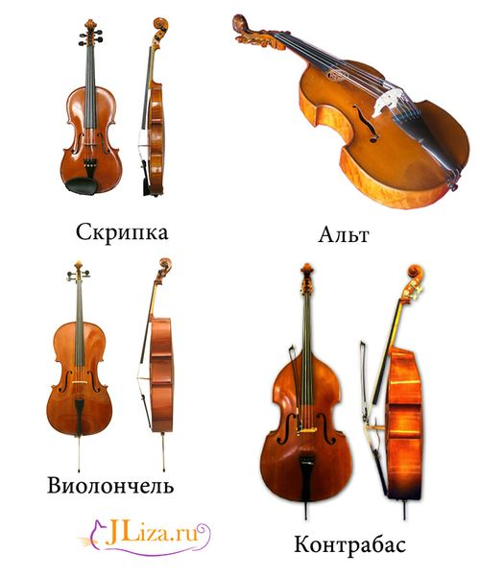

Клавишные

Если пальцы, ударяющие по струнам, заменить молоточками, а молоточки приводить в движение с помощью клавиш, получатся клавишные инструменты. Первые клавишные - клавикорды и клавесины - появились в средние века. Звучали они довольно тихо, но очень нежно и романтично. А в начале 18-го века изобрели фортепиано - инструмент, на котором можно было играть как громко (форте), так и тихо (пиано). Длинное имя обычно сокращают до более привычного "пианино". Старший брат пианино - да что там брат - король! - так и называется: рояль. Это уже инструмент не для маленьких квартир, а для концертных залов.

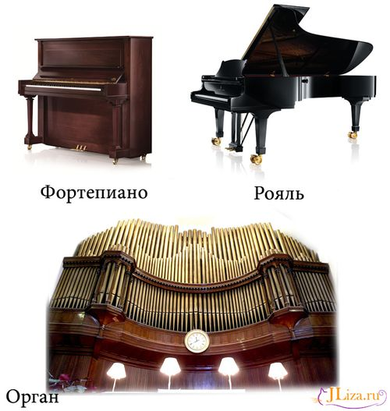

К клавишным относится и самый большой - и один из самых древних! - музыкальных инструментов: орган. Это уже не ударно-клавишный, как пианино и рояль, а клавишно-духовой инструмент: не легкие музыканта, а воздуходувная машина создает поток воздуха в систему трубок. Управляется эта огромная система сложным пультом управления, в котором есть все: от мануальной (то есть ручной) клавиатуры до педалей и переключателей регистров. Да и как иначе: органы состоят из десятков тысяч отдельных трубок самых разных размеров! Зато и диапазон у них огромен: каждая трубка может звучать только на одной ноте, но когда их тысячи...

Ударные

Древнейшими музыкальными инструментами были ударные. Именно выстукивание ритма было первой доисторической музыкой. Звук может издавать натянутая мембрана (барабан, бубен, восточная дарбука...) или сам корпус инструмента: треугольники, тарелки, гонги, кастаньеты и прочие стучалки и гремелки. Особую группу составляют ударные, издающие звук определенной высоты: литавры, колокольчики, ксилофоны. На них уже можно сыграть мелодию. Перкуссионные ансамбли, состоящие только из ударных инструментов, устраивают целые концерты!

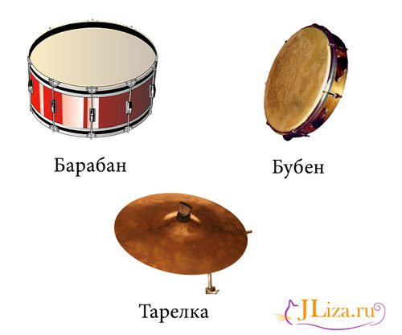

Язычковые

А можно ли еще как-то извлекать звук? Можно. Если один конец пластинки из дерева или металла закрепить, а второй оставить свободным и заставить колебаться, то получим простейший язычок - основу язычковых инструментов. Если язычок один, получим варган. К язычковым относятся гармони, баяны, аккордеоны и их миниатюрная модель - губная гармоника.

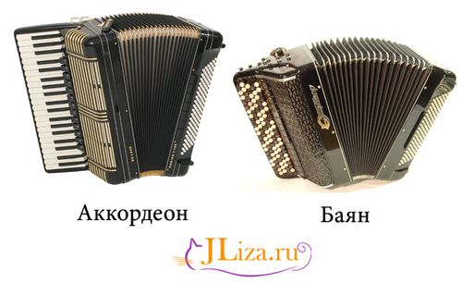

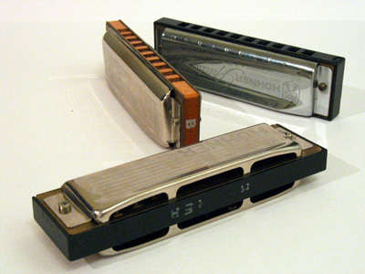

На баяне и аккордеоне можно увидеть клавиши, поэтому они считаются и клавишными, и язычковыми. Язычковыми являются и некоторые духовые: например, в уже знакомых нам кларнете и фаготе язычок спрятан внутри трубы. Поэтому разделение инструментов на эти типы условно: существует много инструментов смешанного типа.

В 20 веке дружное музыкальное семейство пополнилось еще одной большой семьей: электронными инструментами. Звук в них создается искусственно при помощи электронных схем, а первым образцом был легендарный терменвокс, созданный еще в 1919 году. Электронные синтезаторы могут имитировать звучание любого инструмента и даже... играть сами. Если, конечно, кто-то составит программу.

Терменвокс

